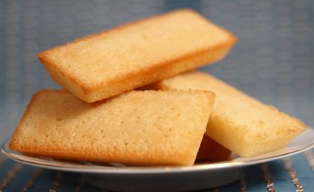
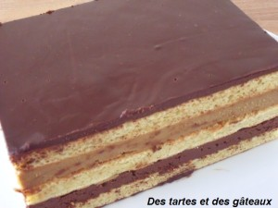
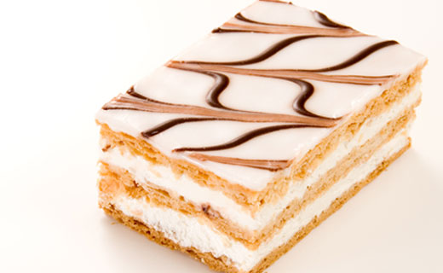
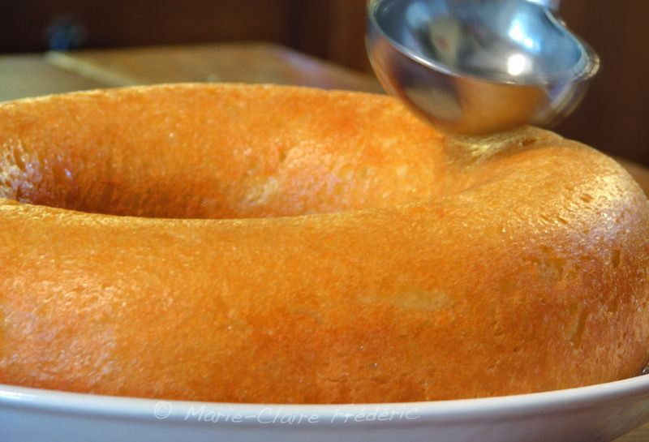
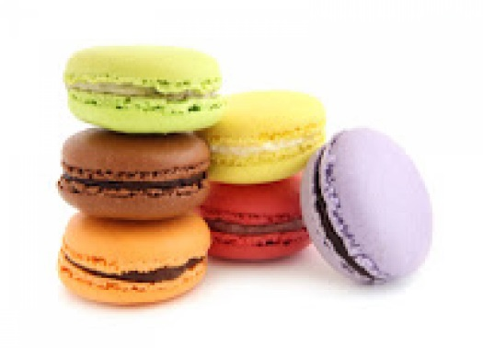
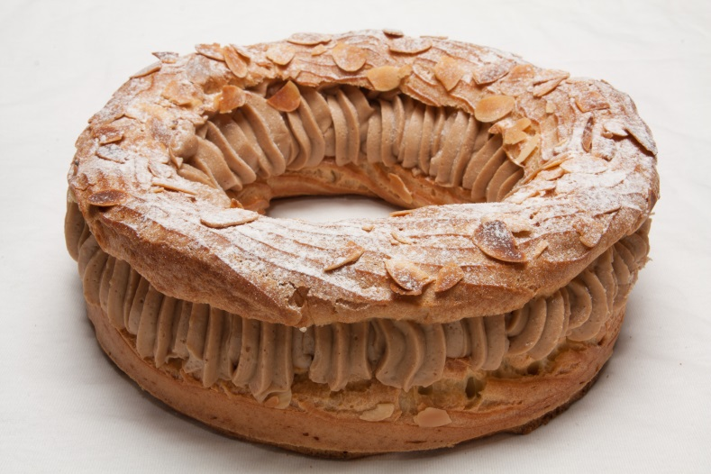
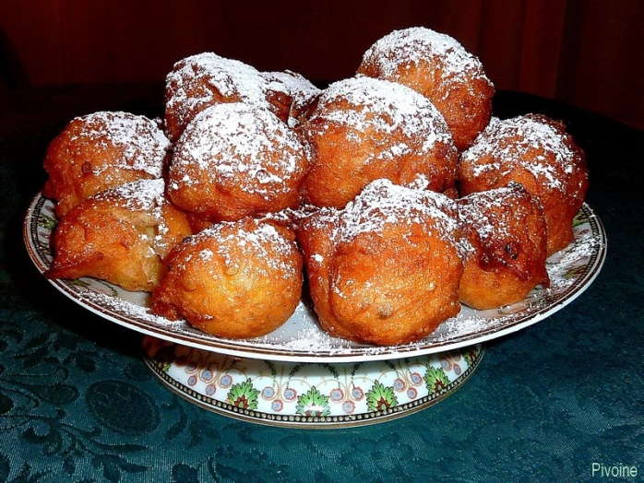
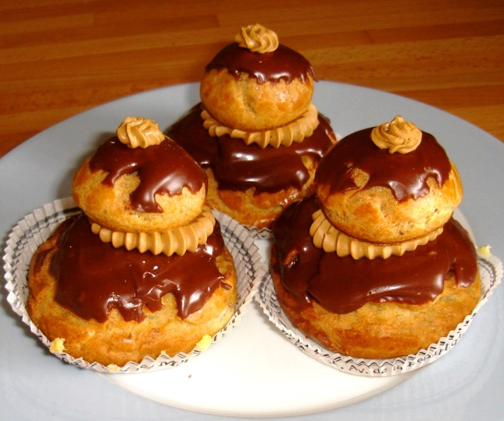
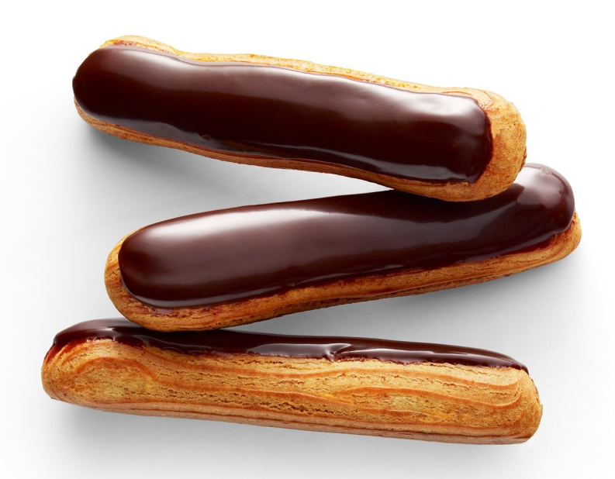

prénom.............................................................résultat.........................................

1 | Vilken kaka ser ut som en guldtacka och varför?
2 | Det finns en bakelse som heter opéra. Varför detta namn? Hur ser den ut?? Vad är det i den?
3 | Le Kugelhof är en känd fransk kaka. Vad tyckte Polens kung om den? Och vad gjorde han?
4 | Vilket namn gav Polens kung den nya kakan och varför?
5 | Berätta vad du vet om kakan som kallas ”blixt” på franska!
6 | Vad liknar en ”Paris-Brest” och varför?
7 | Un pet de nonne är en ”nunneprutt”. Vad finns det mer för franska bakelser med anknytning till nunnor? Och förklara varför de kallas så!
8 | Berätta om ditt favoritbakverk! Vilket är det? Vad är det i den? Hur ser den ut?
9 | övrigt om franska bakelser/bakverk
phrases à traduire; prénom....................................................résultat.....................sur 20
det är ett bakverk
en blixt är en bakelse
kakdeg fylld med vaniljkräm
ovanmätet är chokladglasyr
den existerar sedan 1863
en blixt äts mycket snabbt
som en blixt
den heter blixt därför att
det är mycket gott också
det är en stor bakelse
den är fylld med vaniljkräm
fylld med vaniljkräm
ovanpå finns det en annan liten bakelse
denna kaka liknar en nunna
nunnan är dekorerad med smörkräm
de små spetsarna av kräm liknar en nunnekrage
den är gjord av tunna lager av smörkräm
separerade med vaniljkräm
ovanpå är det smält choklad
korsfararna tog med sig tusenbladstårtan till Frankrike
det är en läcker kakdeg
fylld med kräm
ovanpå finns det mandlar
det är en konditor som uppfann denna kaka
den liknar ett cykelhjul
det är en cykeltävling
konditorns butik låg på cykeltävlingens bana
det är en kaka med mandelpulver
kakan liknar en guldtacka
Herr Lasne skapade « finansiären » 1888
den här kakan hyllar den Gamla Regimens finansiärer
Baba au rhum skapas i början av 1700-talet av Polens kung
han tyckte att Kugelhofen var för torr
han vattnade kakan med rom
eftersom att han var en stor läsare av 1001 natt kallade han den Ali Baba
Ali har försvunnit, det återstår baba
operabakelsen är nyare
konditorn Andrée Gavillon skapade den 1955
den skapas av kärleken för dansen
det är en kaka indränkt med
smörkräm med kaffe och chokladganache
en blandning av kaffe,
de små guldbladen påsatta på glasyren lyser som en stjärndanserska

devoir kaka ; prénom...............................................résultat...................sur 20
en blixt är en bakelse/ett bakverk; det är kakdeg fylld med vaniljkräm och ovanmätet är chokladglasyr; den existerar sedan 1863 och man kallar den blixt därför att man äter den väldigt snabbt
det finns ett bakverk som heter ”nunnan” och det är en stor bakelse fylld med vaniljkräm; den är dekorerad med smörkräm och de små spetsarna liknar en nunnekrage; bakelsen heter nunna därför att den liknar en nunna
korsfararna tog med sig tusenbladstårtan till Frankrike; den är gjord av tunna lager av smörkräm separerad med vaniljkräm; ovanpå finns det smält choklad
Paris-Brest är en bakelse som liknar ett cykelhjul. Det var en konditor som uppfann detta bakverk eftersom att hans butik låg vid vägen för en stor cykeltävling mellan städerna Paris och Brest. Detta bakverk är gjort av kakdeg fyllt med kräm och med mandlar ovanpå
En annan fransk kaka är« finansiären » och den liknar en guldtacka. Det var Herr Lasne som skapade den 1888 för att hylla den Gamla regimens finansiärer. Det är en kaka med mandelpulver
Baba au rhum skapas i början av 1700-talet av Polens kung därför att han tycker att kakan Kugelhofen var för torr. Han tillsätter mycket rom och eftersom att han tyckte mycket om boken 1001 natt kallade han den Ali Baba. Idag har Ali försvunnit i namnet.
konditorn Andrée Gavillon skapar operabakelsen 1955; Andrée Gavillon hade stor kärlek för dans. Operabakelsen är en kaka indränkt med en blandning av kaffe, smörkräm med kaffe och chokladganache; de små guldbladen påsatta på glasyren lyser som en stjärndanserska

_______________________________________________________________________________________

_______________________________________________________________________________________

_______________________________________________________________________________________

_______________________________________________________________________________________

_______________________________________________________________________________________

_______________________________________________________________________________________

_______________________________________________________________________________________

_______________________________________________________________________________________

_______________________________________________________________________________________

_______________________________________________________________________________________

_______________________________________________________________________________________

_______________________________________________________________________________________

_______________________________________________________________________________________

_______________________________________________________________________________________

_______________________________________________________________________________________

_______________________________________________________________________________________

_______________________________________________________________________________________

_______________________________________________________________________________________

_______________________________________________________________________________________

_______________________________________________________________________________________

_______________________________________________________________________________________

_______________________________________________________________________________________

_______________________________________________________________________________________

_______________________________________________________________________________________

_______________________________________________________________________________________

_______________________________________________________________________________________

_______________________________________________________________________________________

_______________________________________________________________________________________

_______________________________________________________________________________________

_______________________________________________________________________________________

_______________________________________________________________________________________

_______________________________________________________________________________________

_______________________________________________________________________________________

_______________________________________________________________________________________

_______________________________________________________________________________________

_______________________________________________________________________________________

_______________________________________________________________________________________

_______________________________________________________________________________________

_______________________________________________________________________________________

_______________________________________________________________________________________

_______________________________________________________________________________________

_______________________________________________________________________________________

_______________________________________________________________________________________

_______________________________________________________________________________________

_______________________________________________________________________________________

_______________________________________________________________________________________

_______________________________________________________________________________________

_______________________________________________________________________________________

_______________________________________________________________________________________

